Информация к проекту решения по заявлению:
1.7. ООО Фирма «Тарасов и К»
Земельный участок:
адрес: Новосибирская область, г. Новосибирск, Октябрьский район, ул. Лазурная;
кадастровый номер. 54:35:071545:440;
площадь- 3379 кв.м.;

Планшет № 2914
Зонирование: подзона специализированной малоэтажной общественной застройки (ОД-4.1)
Запрос: «объекты придорожного сервиса (4.9.1)»
Планируется: возведение сооружения общей площадью 100 кв.м. для организации дорожного сервиса

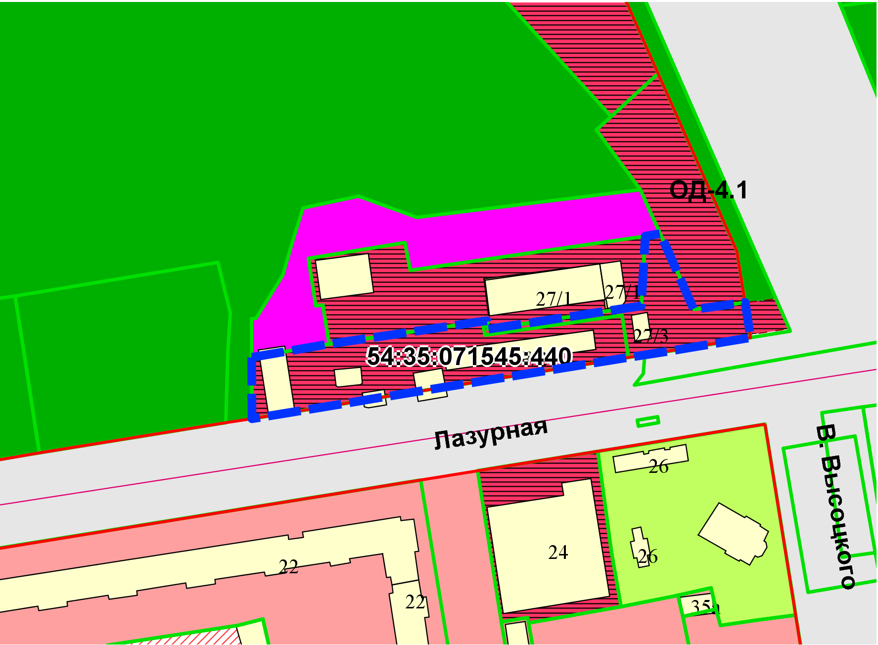
Приложения к заявлению:

